Ψηφιακοί πόροι του Κέντρου Ελληνικής Γλώσσας, «Λογοτεχνία και Ιστορία» για την ιστορία της Επανάστασης του 1821

Ψηφιακοί πόροι «Λογοτεχνία και Ιστορία»

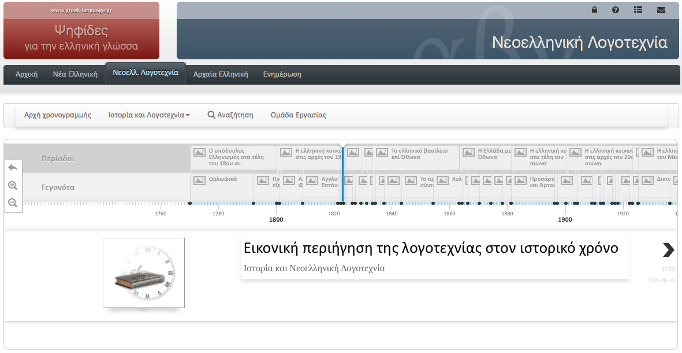

ΨΗΦΙΑΚΟΙ ΠΟΡΟΙ ΓΙΑ ΤΗΝ ΕΠΑΝΑΣΤΑΣΗ ΤΟΥ 1821

ΧΡΟΝΟΛΟΓΙΚΗ ΚΑΤΑΤΑΞΗ

1770— 1800
- Ο υπόδουλος Ελληνισμός στα τέλη του 18ου αι.
    - Ιδεολογική προετοιμασία της επανάστασης
    - Υπόδουλος ελληνισμός και Ευρώπη
  - Ορλωφικά

1792
- Προεπαναστικές εξεγέρσεις
    - Το Σούλι
    - Ο Λάμπρος Κατσώνη

1800 — 1821
- Η ελληνική κοινωνία στις αρχές του 19ου αι.
- Διαφωτιστικές απόπειρες
- Η ανακάλυψη της κλασικής Ελλάδας
- Προετοιμασία της ελληνικής επανάστασης. Η Φιλική Εταιρία
- Προετοιμασία της ελληνικής επανάστασης. Οι έμποροι
- Το γλωσσικό ζήτημα
- Η θέση των γυναικών

1801
- Αλή Πασάς και κυρά Φροσύνη

1809
- Αγγλοκρατία στα Επτάνησα

1821
- Η έναρξη της επανάστασης και τα πρώτα γεγονότα
- Κήρυξη της επανάστασης
- Η επανάσταση στις παραδουνάβιες ηγεμονίες
- Άλωση Τριπολιτσάς

1822
- Τα πολεμικά γεγονότα του 1822
- Σφαγή της Χίου
- Η ανατίναξη της ναυαρχίδας από τον Κανάρη
- Πρώτη πολιορκία Μεσολογγίου

1823 - 1825
- Εμφύλιες έριδες

1826
- Η έξοδος του Μεσολογγίου

1827
- Η ναυμαχία στο Ναβαρίνο

1829 — 1831
- Η διακυβέρνηση Καποδίστρια

1831
- Η δολοφονία του Καποδίστρια και η κατάσταση στην Ελλάδα μετά τη δολοφονία

1833
- Η ενθρόνιση του Όθωνα

